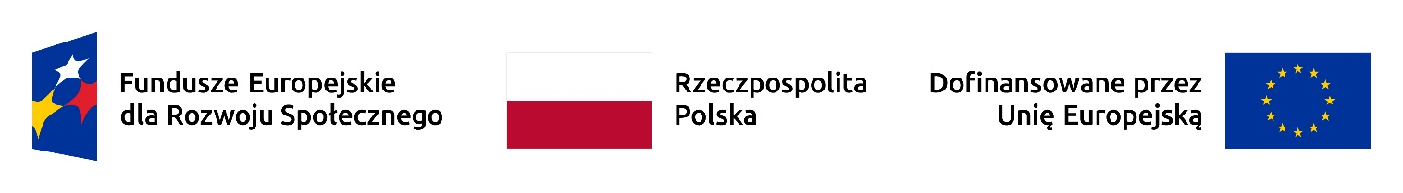

Warszawa, dnia

(nazwisko i imię osoby składającej wniosek)

(numer albumu)

(kierunek i forma studiów)

(preferowany sposób kontaktu – telefon, e-mail, sms, inny)

**Centrum Wsparcia i Rozwoju Dostępności**Uczelnia Łazarskiegoul. Świeradowska 4302-662 Warszawa

Wniosek   
o zapewnienie tłumacza języka migowego lub innego

Uprzejmie proszę o zapewnienie tłumacza następującego języka:

☐ polski język migowy (PJM);

☐ system językowo-migowy (SJM);

☐ sposoby komunikowania się osób głuchoniewidomych (SKOGN);

Proponowany termin spotkania z tłumaczem:

Uzasadnienie

Opisz swoją sytuację:

podpis osoby składającej wniosek